**Старинные математические задачи на любой вкус.**

Методические разработки

Учителя математики

Шинкаренко Ирина Арсеньевна

Шадрина Вера Владимировна

Натуральные числа.

Текстовые задачи являются традиционным средством обучения математике.

Арифметический способ решения задач имеет преимущество перед алгебраическим уже потому, чторезультат каждого отдельного шага имеет наглядное и конкретное истолкование, что немаловажно для учащихся 5-6 классов . Решение текстовых задач разнообразными способами обогащает и развивает мыслительную деятельность учащихся. На раннем этапе обучения , когда школьники толком не научены рассуждать и решать уравнения , включение уравнений приводит к противоестественным заданиям.

В действующих современных учебниках система упражнений разрезана по учебным пунктам. Это затрудняет учителю обзор задач. Кроме того, есть специально вставленные задачи , что бы разрушать стереотипы решения, как то разнообразить способы решения задач. Но вот этого разнообразия в момент освоения нового приёма решения как раз и нужно избегать. Когда же приём освоен, испытывать его на прочность можно любым способом.

В начале учебного года необходимо качественно повторить материал начальной школы. Убедиться, что учащиеся хорошо усвоили «на… больше – меньше», «в … больше – меньше» , как связаны с арифметическими операциями слова «всего», «вместе». «осталось», «поровну» и т.д.

Пример из «арифметики» Л.Н. Толстого задач, расположенных по нарастанию трудности, их желательно решать без пропусков.

1. у одного мужика 23 овцы, а у другого на 7 больше. Сколько у них овец вместе? (23+(23+7) =53)
2. У одного -26 овец, у другого на 5 меньше. Сколько у них овец вместе? (26+(26-5) = 47)
3. У двух мужиков 50 овец, а у одного 15. На сколько у него меньше против другого? ((50- 15) – 15 = 20)

Для закрепления понимания взаимосвязи операций сложения и вычитания можно предложить задачи примерно такого содержания:

1. В автобусе было 25 пассажиров. На первой остановке вышло 8 и вошло 12 пассажиров, на второй – вышло 7 и вошло 5 пассажиров. Сколько пассажиров стало в автобусе после второй остановки? (25- (8+7)+ (12+5) = 27 чел.)
2. В автобусе было несколько пассажиров. На первой остановке вышло 7 и вошло 4, а на второй вышло 6 и вошло 13 пассажиров. Сколько пассажиров было в автобусе до первой остановки, если после второй остановки их стало 38? (38- (4+13) = 21 чел.; 21=(7+6) + 34 чел.)

Эти задачи «прокручивают» в обратном порядке, выполняя соответствующие действия. Разумеется , задачи можно решать и другим способом подсчитав , увеличилось или уменьшилось число пассажиров за два раза, и на сколько.

Для закрепления понимания «в…. Раз больше – меньше». В большинстве из них решение затрудненно добавлением шагов , связанных «на … больше – меньше».

Можно предложить и занимательные задачи:

1. Тройка лошадей проскакала 90 км. Сколько километров проскакала каждая лошадь? (90 км)
2. Чтобы сварить яйцо всмятку, мама держит его 2 минуты в кипящей воде. Сколько минут потребуется чтобы сварить всмятку 8 яиц? (2 мин)
3. У Алёши , Бори и Васи вместе 120 марок. У Алёши столько , сколько у Бори и Васи вместе . Сколько марок у Алёши? (120:2 = 60 (марок у Алёши))
4. Коля и Миша вместе с папой поймали 24 карася. Папа поймал столько , сколько его сыновья вместе, а они поймали карасей поровну. Сколько карасей поймал Коля? (24:2 = 12 карасей поймали Коля и Миша вместе; 12:2 = 6 карасей поймал Коля)

Многошаговые задачи сложны тем, что при их решении учащиеся не всегда умеют определить , что требуется знать для ответа на вопрос задачи и как можнонайти требуемое.

1. Первая машинистка печатает 10 страниц в час, а вторая за 5 часов печатает столько же сколько первая за 4 часа.Сколько страниц отпечатают обе машинистки за 3 часа совместной работы?

Анализ условия и составления плана решения этой задачи можно провести в таком диалоге:

- Сформулируйте главный вопрос задачи?

I иIIза 3 часа – Сколько страниц отпечатают обе машинистки за 3 часа совместной работы?

-Что нужно знать , что бы ответить на этот вопрос?

I и II за 1 час - Сколько страниц печатают обе машинистки за 1 час? Всё ли мы знаем для этого? Что ещё нужно знать?

II за час- Нет не всё .Нужно узнать сколько страниц за 1 час печатала вторая машинистка. Что известно о работе второй машинистки? – Она за 5 часов столько же сколько страниц , сколько первая за 4 часа

I за 4 часа - А мы знаем сколько страниц печатает первая машинистка за 4 часа. – Нет, но можем узнать, умножив 10 на 4.

Слева показаны записи , которые учитель может делать на доске по ходу обсуждения.Стрелки , поставленные от последней записи к первой дают план решения.

Краткая запись условия задачи не должна быть обязательным требованием и записывается в произвольной, удобной для них форме.

Можно предложить учащимся задачу на делимость чисел.

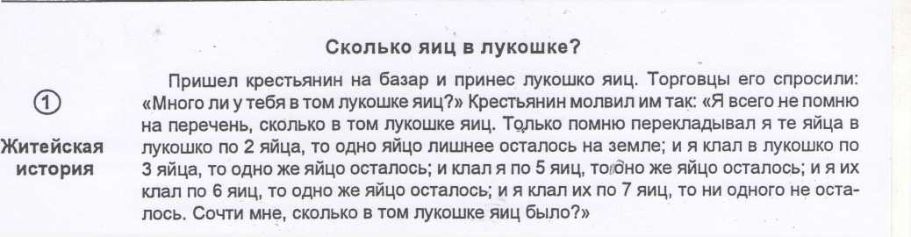

Задача сводиться к нахождению такого числа ,которое делиться нацело на 7, а при делении на 2, 3, 5, 6 даёт в остатке 1. Если искомое число уменьшить на 1, то получится число делящееся на 2,3, 5, 6.

Наименьшее число, которое делится без остатка на 2, 3, 5, 6 есть 30. Нужно, значит найти такое число , которое делилось бы на 7 на цело и было бы вместе с тем на 1 больше числа, делящегося на 30.

Рассмотрим числа 31; 61; 91; 121; 151; 181; 211; 241;…..

Первое из выписанных чисел, делящееся на 7, есть 91. Кроме этого числа условию удовлетворяют 301; 511; 721;… ряд чисел, удовлетворяющих условию задачи, бесконечен. Каждое из них получается прибавлением к предыдущему 210-наименьшего числа делящегося на 5,6,7.

Следующая задача не представляет затруднений в решении, кроме пунктуального зачёркивания чисел.

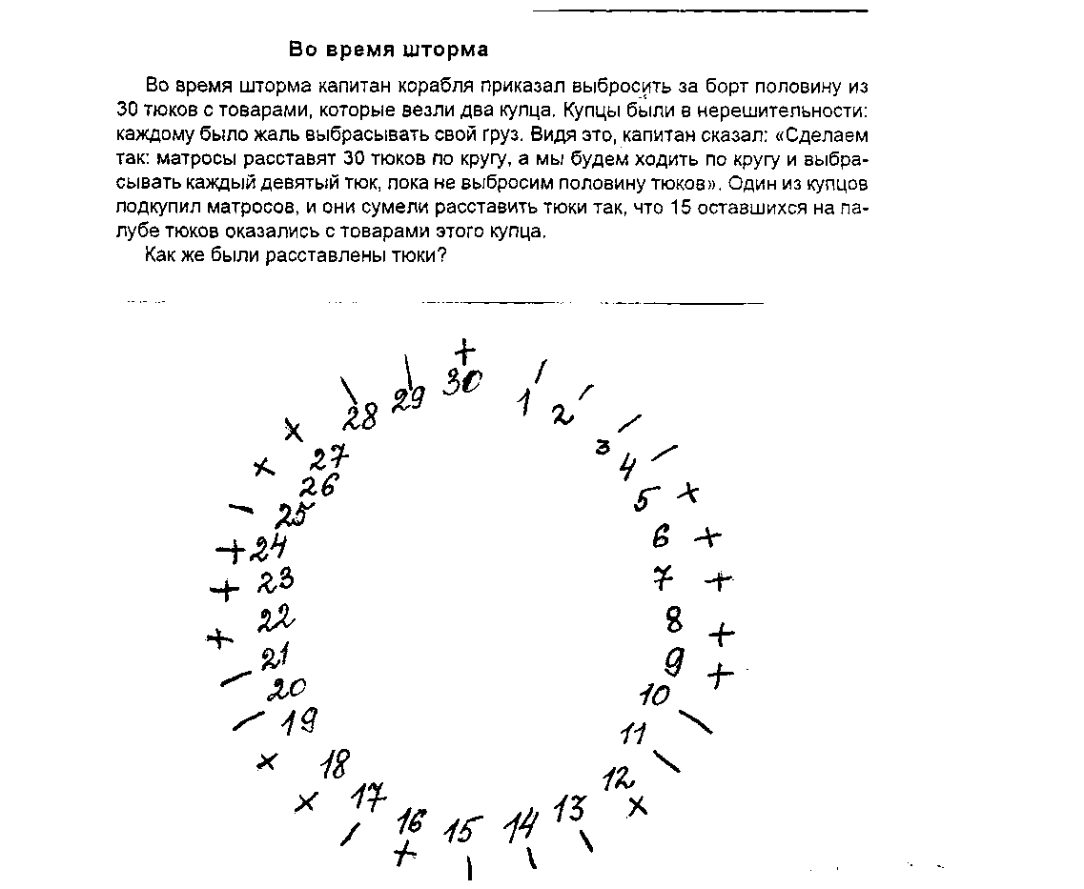

Начертим круг, отметим 30 палочек и будем зачёркивать каждую 9 –ю (начиная отсчёт от 1) до тех пор, пока останутся 15 палочек т.о. перечёркнуты (4) 5,6, 7,8, 9, (2), 12, (3), 16, (1), 18, 19, (2), 22, 23, 24, (1), 26, 27, (2),30. Значит, купец просил расставить тюки следующим образом 4 своих, 5 чужих, 2 своих, 1чужой, 3 своих, 1 чужой, 1 свой,2чужих, 2 своих, 3 чужих, 1 свой, 2 чужих, 2 своих.

Одно из любопытных свойств чисел заключается в проверке правильности результата сложения.

В старину употреблялись некоторые методы «проверения» (проверки).

Допустим, найдя сумму нескольких чисел, хотим убедиться в правильности вычисления.

1. Прибавим друг к другу все цифры слаг.
2. Получившееся число разделим на 9.
3. Остаток запомним.
4. Сложим цифры вычисленной суммы.
5. Результат разделим на 9.
6. Сравним остатки. Если они не равны , то вкралась ошибка.
7. 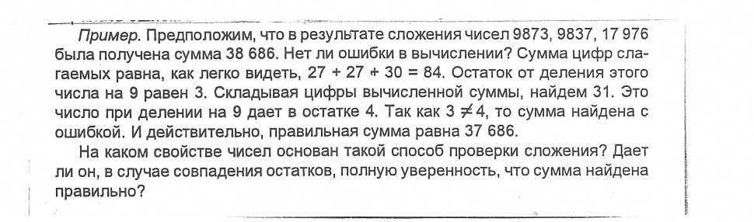
8. Разность между числом и суммой его цифр всегда на 9. Рассмотрим трёхзначное число авс = 100а +10в +с.

Сумма цифр его а+в+с. Найдём разность авс- (а+в+с) = 100а + 10в + с – (а+в+с)= 99а + 9в, она делиться на 9.

1. Пусть А,В,С…. – целые числа, которые необходимо сложить; А1, В1, С1, - суммы их цифр. остаток(А+В+С+…) от деления на 9 равен р, т.е (А+В+С+…) – р делиться нацело на 9. Прибавим и вычтем А1+ В1+ С1 +…. (А- А1) + (В+В1) + (С+С1) + ….+ (А1+ В1+ С1 + … - р)первые слаг. нацело делятся на 9 и посл. скобка нацело делится на 9, т.е. А1+ В1+ С1+ … - р делится на 9, т.о. остаток (А1+ В1+ С1) при делении на 9 равен р.

Итак , если сложение выполнено верно, то остатки должны совпадать.

Этот способ проверки в случае совпадения остатков не даёт полной уверенности, что сумма найдена правильно.

Если случайно в сумме цифры десятков и единиц, то остатки совпадут, а результат будет ошибочным.

Вместе с тем указанный способ проверки иногда быстро позволяет установить наличие ошибки.

Задачи на части

Приступая к решению задач на части, в начале взять такие , где речь о частях идёт в явном виде, создать основу для решения более сложных. Для этого учащиеся должны научиться принимать подходящую величину за 1 часть , определять сколько таких частей приходиться на другую величину, их сумму , разность.

1. Купили 60 тетрадей, причём тетрадей в клетку было в 2 раза больше, чем тетрадей в линейку. Сколько приходиться на тетради в линейку частей ; сколько на тетради в клетку, на все тетради? сколько купили тетрадей в клетку? Сколько в линейку?

При решении лучше опираться на схематический рисунок. Решение этой задачи с пояснениями.

Пусть тетради в линейку составляют 1 часть, тогда тетради в клетку 2 части. 1+2= 3 (части)- приходится на все тетради ; 60: 3 = 20 (тетрадей) –приходиться на 1 часть ( тетради в линейку); 20*2 = 40 (тетрадей) – приходиться на 2 части (тетради в клетку).

С целью развития мышления и речи следует давать задание на решение задачи «с вопросами». Задачу «на части» можно взять из повести Н. Носова «Витя Малеев в школе и дома».

1. Мальчик и девочка рвали в лесу орехи. Всего они сорвали 120 штук. Девочка сорвала в 2 раза меньше мальчика. Сколько орехов было у мальчика и девочки в отдельности?

В повести приведён поиск пути решения задачи.

I

1. 120:2 =60 девочка
2. 120 – 60 = 60 мальчик Как же так ? получается, что собрали поровну? Ага!
3. 60:2= 30- девочка. В ответе 80 и 40?!

II

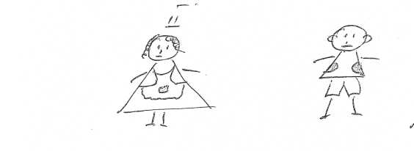Всего орехов в трёх карманах! Разделить на 3! Чем активнее учащиеся будут опираться на наглядные образы , тем успешнее решат задачи. 1+2= 3 (части); 120 :3=40 орехов у девочки; 40*2 = 80 орехов у мальчика.

Прийти примерно к таким задачам:

3) Книга дороже общей тетради в 3 раза, или на 300 рублей. Сколько стоит книга?

3-1 =2 (части); 300 :2 = 150 (руб) стоимость тетради; 150*3= 450 (руб) стоимость книги;

Задачи на нахождение двух чисел по их сумме и разности.

После простых упражнений отметить с учащимися то общее, что имеется в условии и способе их решения : известна сумма и разность 2 х неизвестных чисел, чтобы их найти нужно из их суммы вычесть разность – получиться удвоенное меньшее число.

Возможно и иное решение : уравнивают число предметов в частях (пачках и пр.) переложив половину разницы из 1 й части во вторую , тогда в общих частях станет поровну.

1. В первой пачке было на 10 тетрадей больше, чем во второй, а всего 70 тетрадей. Сколько тетрадей во второй пачке?

|  |  |
| --- | --- |
| 1-й способ   1. 70:2= 35(т) 2. 10:2=5 тетрадей 3. 35-5=30 тетрадей- 2 пачка   Проверка 70-30=40 тетрадей  40=30=70 тетрадей | 2 й способ   1. 70-10=60 (т) удвоенное число тетрад в меньшей пачке 2. 60:2= 30 (т) -2 пачка   30+10=40 (т) 1 пачка проверка 40+30=70 (т) |

2) На двух полках книг было поровну. С первой полки переставили 10 книг на вторую полку. На сколько книг на 2 й полке стало больше, чем на 1-й? (на 20 книг)

3) В 1 й пачек на 30 тетрадей больше , чем во второй . Сколько тетрадей надо переложить из 1 й пачки во 2 ю, чтобы уранять число тетрадей в пачках? (30:2=15 тетрадей)

Задачи на движение по реке

При решении задач на движение по реке сложность могут вызывать задачи, где требуется определить скорость течения реки по скоростям по течению и против течения реки. Для решения таких задач следует показать , что скорость по течению и против течения – суть сумма и разность собственной скорости и скорости течения. Чтобы их найти , нужно применить освоенный ранее приём нахождения двух величин, по их сумме и разности: разность скоростей по течению и против течения равна удвоенной скорости течения.

Когда отрицательные числа будут изучены, этот факт просто доказать:

V по т. - Vпр. т. = (Vс+Vт)- (Vс- Vт)= 2Vт

А пока можно сослаться на известное правило нахождения двух чисел по их сумме и разности или на графическую иллюстрацию.

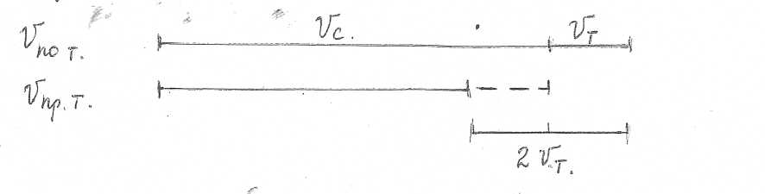

Набор задач для устной работы:

1. Мальчик заметил, что на путь по течению реки было затрачено меньше времени, чем на тот же путь против течения. Чем это можно объяснить, если учесть, что мотор лодки работал одинаково хорошо во время всей поездки?

(Мешало течение реки и скорость меньше против течения.)

2)На путь из пункта А в пункт В теплоход затратил 1ч 40мин, а на обратный путь – 2ч. В каком направлении течет река?

Из А в В течет река.

3)Скорость катера по озеру равна 18 км/ч. Какой путь пройдет катер за 3ч.?

1. м.

4)Скорость течения реки 2 км/ч. На сколько километров река относит любой предмет (щепку, плот, лодку) за 1 ч., за 5ч.?

2км, 10км.

Полезно рассмотреть и определить результат действий

|  |  |
| --- | --- |
| Vс +Vт = V по т  Vс -Vт = V пр. т  Vпр.т +Vт = V с | Vпр.т +2Vт = V по т  Vпо т.-2Vт = Vпр т  Vпо т.-Vпр. т = 2V т |

Серию этих задач можно закончить

1. Моторная лодка по течению проплыла 48 км. за 3 часа, а против течения за 4 часа. Найдите скорость течения.

(48:3-48:4):2=2 (км/ч)

2)Катер проплыл 72км между пристанями по течению за 2 часа, а против течения за 3 часа. За сколько часов это расстояние проплывут плоты?

Vт = (72:2-72:3):2= 6 км/час

Vс = 36-6=30км/час

72:6=12 часов

Закончить цикл этих задач можно такого содержания:

1. Скорость течения равна 3км/ч. На сколько км/ч скорость катера по течению больше скорости против течения.

3*2=6(км/ч)

Задача на движение

1)Два пешехода одновременно вышли в противоположных направлениях из одного пункта. Скорость первого 4км/ч, скорость второго 5км/ч. Какое расстояние будет между ними через 3 часа? На сколько километров в час пешеходы удаляются друг от друга (эту величину на скорость удаления)?

Традиционно трудными для учащихся являются задачи на движение. Для подведения их к понятию скорости удаления следует найти расстояние между участниками движения в три действия, записать его в виде числового выражения.

3*4+3*5=3(4+5)

Вынести общий множитель за скобки и задать вопрос: «Что показывает сумма 4+5?» после этого показать решение в два действия с использованием скорости удаления. Аналогично вводится понятие скорости сближения.

Старинная задача

Собака усмотрела в 150 саженях зайца, который пробегает в две минуты по 500 сажень, а собака в 5 минут 1300 сажень. Спрашивается в какое время собака догонит зайца?

500:2=250 саж\мин- заяц

1300:5=260 саж.\мин- собака

260-250= 10 саж \мин- скорость сближения

150:10=15 мин

Уровень следующей задачи превосходит возможности большинства пятиклассников. Однако необычность условия (дана одна величина)и неожиданность ответа дают иллюстрацию силы математических методов и формируют доказательные умения.

*Папа и сын плывут на лодке против течения. В какой-то момент сын уронил за борт папину шляпу. Только через 15 минут папа заметил пропажу, быстро развернул лодку и они поплыли вниз по течению реки с той же собственной скоростью. За сколько минут они догонят шляпу?

1 этап. На дом: решить задачу с различными недостающими данными – собственная скорость и скорость течения.

2 этап. На следующем уроке подвести итоги. Совпадение результатов при различных значениях Vсобств и Vтечения ничего не доказывают.

3 этап. Общие рассуждения:

скорость удаления: лодка Vпр.теч. + шляпа Vтеч.= Vс

скорость сближения:лодкаVпо теч. – Vтеч=Vс

Удаление и сближение лодки и шляпы происходило на одно и тоже расстояние и с одной и той же скоростью, значит, время движения туда и обратно одинаковое. Проверить понимание можно предложить решить ту же задачу, но при условии , что сын и папа сначала плыли по течению, а потом против течения.

Наконец, завершают тему «натуральные числа» разные задачи. Классическая задача на «синее и красное сукно»:

На 94 рубля купили 35 аршин синего и красного сукна. За аршин синего сукна платили по 2 рубля, а за аршин красного сукна по 4 рубля. Сколько аршинов того и другого сукна в отдельности купили? Предположим, что все сукно продавали по 2 рубля за аршин, тогда купили бы

94:2=47(аршин)на 47-35=12 ошибка , т.е. красного сукна купили 12 аршин. 35- 12 = 23 аршин

4*12= 48 (руб)- стоит красное сукно

94-48=46ркб стоит синее сукно

46:2= 23 аршин купили синего сукна.

Если возникнут сложности с этой задачей, то лучше взять эту задачу с другим содержанием.

Древнекитайская задача:

В клетке находится неизвестное число фазанов и кроликов. Известно, что вся клетка содержит 35 голов и 94 ноги. Узнать число фазанов и число кроликов.

Представим, что на верх клетки положили морковку. Все кролики встанут на задние лапки, чтобы дотянуться до морковки. Сколько ног будет стоять в этот момент на земле?

35*2=70 ног

Где же остальные ноги? Остальные это передние лапы кроликов. Сколько их?

94-70=24 лапы

Сколько же кроликов?

24:2=12 кроликов

А фазанов?

35-12=23 фазана

Задачи из арифметики Л.Ф. Магницкого.

Купил 112 баранов старых и молодых, дал 49 рублей и 20 алтын. За старого платил по 15 алтын и по две деньги, а за молодого по 10 алтын; и видательно есть коли ко старых и молодых баранов купил он? Решение этой задачи приводит Б.В. Гнеденко в книге «Очерки из истории математики в России» (стр. 62).

Придет старых 100, а молодых 12, а изобрази сице:

40 копеек за старого

30/16 за молодого

112*30=3360 вся цена 4960-3360=1600

Бери через 16: 100 только старых. После перевода всех сумм в копейки решение задачи можно объяснить так.

Пусть сначала за всех баранов заплатили как за молодых по 30 копеек. Это составило 112*30=3360 копеек. По условию задачи заплатили больше на 4960-3360=1600 копеек. Эта разность образовалась за счет того, что за каждого старого барана платили на 46-30=16 копеек больше чем за молодого. Тогда старых баранов было 1600/16=100, молодых 112-100=12. В тетрадях можно записать так:

1. 112*30 = 3360- стоят 112 молодых баранов
2. 4960-3360=1600 надо доплатить за старых баранов
3. 46-30=16 на старый баран дороже молодого
4. 1600:16=100 баранов – купили старых баранов
5. 112-100=12 баранов – купили молодых баранов

До решения задач с помощью уравнений взять ряд задач решаемых аналогичными действиями с верными равенствами.

Три утенка и четыре гусенка весят 2 кг 500 г, а четыре утенка и три гусенка весят 2 кг 400 г. Сколько весит один гусенок?

3у+4г+ 2500;

4у+3г= 2400.

1. 7у+7г= 4900 г
2. 1 у +1 г =700 г
3. 3 у +3 г = 2100 г
4. 2500- 2100 =400 г – вес одного гусёнка

Три соседки готовили обед на общей плите в коммунальной квартире. Первая принесла 5 поленьев, вторая 4 полена, а у третей дров не было – она угостила своих соседок дав им 9 яблок. Как соседки должны поделить яблоки по справедливости.

Каждая из соседок должна была дать по 3 полена, т.е. первая дала лишние 2 полена, вторая – 1. 9 яблок делим на 3 части. 9/3=3 яблока второй соседке. 3*2=6 яблок первой соседке.

Из пункта А в пункт В вышел пешеход со скоростью 5 км/ч. Одновременно с ним из А в В выехал велосипедист со скоростью 10 км/ч. Велосипедист доехал до В, повернул назад и поехал с той же скоростью навстречу пешеходу. Через сколько часов после начала движения они встретятся, если расстояние между А и В 30 км.

30:10=3 ч -время велосипедиста из А в В

5*3= 15 км/ч -путь пешехода за 3 часа

30-15=15 км/час осталось пройти пешеходу

10+5= 15 км\час скорость сближения

15:15= 1 час время до встречи через 1 час из В вел-ст

3+1=4 был в пути пешеход и велосипедист

Решение можно упростить; в задаче речь идет о движении на встречу друг другу с удвоенного расстояния. Переформулируем задачу:

Расстояние между А и В равно 60 км. Из пункта А в пункт В вышел пешеход со скоростью 5 км/ч. Одновременно с ним из В в пункт А выехал велосипедист со скоростью 10 км/ч. Через сколько часов после начала движения они встретятся?

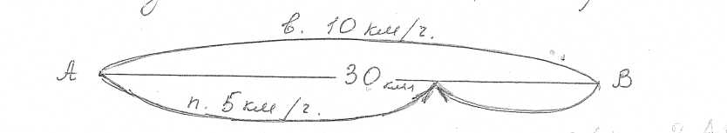



1. 30*2= 60 км расстояние равное 2 АВ
2. 10+5=15 км \час скорость сближения
3. 60:15=4 часа время до встречи

На вопрос учеников о дне своего рождения учитель ответил загадкой. Если сложить день и месяц моего рождения, то получится 20, если из дня рождения вычесть номер месяца рождения, то получится 14; если к произведению дня и номера месяца моего рождения прибавить 1900, то получится год моего рождения. Когда учитель родился?

Д.р.+м.р.=20

Д.р.-м.р.=14

2 м.р. =6 – м.р. – март

Д.р.+м.р. =20

Д.р. = 20-3=17

17*3+1900=1951

II. Дроби

С чего нужно начинать работу с задачами на дроби?

Нужно напомнить задачи , которые они (ученики ) решали в начальной школе .НА первых словах доли должны задаваться словами:половина , треть , четверть и т.д. «Понятия числитель , знаменатель»

Первые задачи на нахождение части числа и числа по его частидолжны решаться в два действия до тех пор, пока все учащиеся не уяснятназначение первого шага в решении. Затем действия объединяются в одно выражение . Ввиду того ,что сейчас умножение и деление дробей не изучается в пятом классе ( Виленкин,Нурк) , то следующий шаг в решении задач – нахождение части числа умножением на дробь, числа по его части делением на дробь придётся отложить почти на год . В 5 кл можно использовать только те из них , в решении которых требуется выполнить сложение и вычетание дробей с одинаковыми знаменателям .

Подготовительные задачи на « бассейны»

1)Бассейн наполняется за 10 ч. Какая часть бассейна, наполняется за 1 час.

2) В каждый час труба наполняет 1/6бассейня. За сколько часов она наполнит весь бассейн .

3) В каждый час первая труба наполняет 1/10 бассейна, вторая -1/15 бассейна. Какую часть бассейна наполняют обе трубы за один час совместной работы.

Затем предлагаются задачи для более слабых учащихся .

1. Через первую трубу бассейн можно наполнить за 10 часов , а через вторую за 15 часов . Какую часть бассейна наполняют обе трубы за 1 час совместной работы. 1/10, 1/15 1/10+1/15=1/6
2. В каждый час первая труба наполняет 1/10 бассейна, а вторая -1/15бассейна. За сколько часов напонится весь бассейн , если открыть обе трубы ?

1/10+1/15=1/6 1:1/6=6 часов

3)Через первую трубу бассейн6 можно наполнить за 10 часов , а через вторую за 15 часов . Какую часть бассейна наполняют обе трубы за 1 час совместной работы? За сколько часов наполнится весь бассейн , если открыть обе трубы? 1/10, 1/15 , 1/10+1/15=1/6 1:1/6=6

В качестве вводной задачи со словами половина , треть и т.п. можно предлагать старинную задачу Франца .

Трое хотят купить дом за 24 000 ливров. Они условились , что первый даёт половину, второй одну треть , а третий оставшуюся часть . Сколько даёт каждый ?

1/2+1/3=5/6 1-5/6=1/6

24000:2=12000; 24000:3=8000 ; 24000:6=4000

Интерес представляют задачи на сравнение дробей. Если учащиеся 5 класса не умеют сравнивать дроби с разными знаменателями , то нужно показать учащимся , как сравнивать используя идею уравнения

Алеша с папой стреляли в тире. Алёша из 10 выстрелов имел 5 попаданий, а папа из 5 выстрелов имел 3 попадания. Чей результат лучше?

Предположим, что отец выстрелил ещё пять раз и имел тот же результат – три попадания . Сколько всего попаданий будет у папы? Чей же результат лучше ? После обсуждения первого способа можно перейти ко второму .

- Какую часть всех выстрелов Алёши составляют попадания ? 5/10

- Какую часть всех выстрелов папы составляют попадания ? 3/5=6/10

-Как получить ответы на вопрос задачи 6/10>5/10?

Серия очень интересных задач

1. На столе лежало несколько книг. Когда взяли половину всех книг и ещё одну книгу , то осталось две книги Сколько книг лежало на столе первоначально ?

При решении задачи обратить внимание учащихся на то , что если из одного из двух равных чисел вычесть , а к другому прибавить третье число , то разность полученных результатов будет в два раза больше третьего числа . Это наблюдение можно связать с известным учащимся правилом нахождения двух чисел по их сумме и разности .

Взяли книг на 2 больше , чем осталось , то есть …. 2+(2+2)=6 (книг)

1. Мама дала своим детям конфеты . Дочери половину всех конфет и ещё одну конфету . Сыну половину остатка и ещё пять конфет . Сколько конфет мама дала детям ?

Рисунок.

Попросите учащихся дополнить рисунок, показав на нём отрезок , соответствующий пяти конфетам .

Рисунок

Так как в условии не оговорено , что конфеты ещё остались , следовательно мама отдала все конфеты .

У мальчика было 10 конфет , а у девочки на 2 больше.

У Васи есть три шоколадки . Он утверждает , что сможет взять половину всех шоколадок , не ломая ни одной из них . Сможет ли Вася выполнить своё обещание ? Если сможет , то как ?

Оставшихся будет на ½*2=1мены

Количество шоколадок – нечётное .

В коробке лежали карандаши. Сестра взяла половину всех карандашей и ещё полкарандаша . Остальные 4 карандаша взял брат . Сколько карандашей было первоначально ?

Рисунок

4=4=1/2*2=9 ( карандашей ).

№3 * Крестьянка продавала на рынке яйца .Первая покупательница купила у неё половину яиц и ещё пол- яйца . Вторая половину остатка и ещё пол-яйца, а третья последние десяц яиц .Сколько яиц принесла крестьянка на рынок ?

Рисунок.

10+10+1/2*2=21 (яйцо )- половина яиц без ½ яйца

21+21+1/2*2=43 (яйца )- всего принесла крестьянка.

Затем будут задачи дроби с разными знаменателями . Это нахождение части числа и числа по его части . Останавливаться на таких задачах мы не будем , они не вызывают затруднений .

В В 5-6 классах учащиеся должны научится решать пропорции , ознакомиться с прямыми и обратными пропорциональностями , решать задачи . Сами пропорции не намного обогащают арсенал способов решения задач. В любом случае программой предусмотрено применение пропорций .

С чего начинать ?

1.Научить школьников решению пропорций , опираясь на основные свойства пропорций .

2. Выделять в условиях задач практического содержания две величины , устанавливать вид зависимости между ними .

3. По условию задачи составлять пропорции .

Примеры простых задач.

1. За 6 часов поезд прошёл 480 км . Сколько км пройдёт поезд за первые 2 часа, если его скорость была постоянной?

Время Путь

За 6 час - 480 км

За 2 час - Х км

Время и путь уменьшились в одно и тоже число раз , а так как при постоянной скорости эти величины прямо пропорциональны . Уменьшеение показываем стрелкой вниз , увеличение – вверх.

6/2 =480/Х; 6*Х=2*480; Х= 2*480/6 ; Х=160.

1. Расстояние между двумя городами пассажирский поезд прошёл со скоростью 80 км /чза 3 часа .За сколько времени товарный поезд пройдёт то же расстояние со скоростью 40 км /ч?

Скорость Время

80 км/ч - 3 ч.

40 км/ч - Х ч

80/40=Х/3; Х=80*3/40 ; Х= 6

Важно , чтобы у учащихся не сложилось впечатление , что зависимость может быть только прямой или обратной пропорциональностью . Следует рассмотреть провокационные задачи.

1. За 2 часа поймали 12 карасей. Сколько карасей поймают за 3 часа7 Пропорциональность числа пойманных карасей и времени лова весьма проблематична.
2. Три петуха разбудили 6 человек. Сколько человек разбудят 5 петухов?
3. Когда Вася прочитал 10 страниц книги, то ему осталось прочитать ещё 90 страниц. Сколько страниц ему останется прочитать когда он прочтёт 30 страниц?

Зависимость числа прочитанных страниц и числа оставшихся страниц часто принимают за обратную пропорциональность, т.к. чем больше прочитано, тем меньше осталось прочитать. Здесь увеличение одной и уменьшение другой величины происходит не в одно и то же число раз.

1. Пруд зарастает лилиями, причём за неделю площадь занятая лилиями удваивается. За сколько недель пруд покрылся лилиями наполовину, если полностью он покрылся лилиями за 8 недель?

0 1 2 4 5 67 8

За 7 недель . здесь нет прямой пропорциональности. Пруд покрылся лилиями наполовину за 1 неделю до того момента, когда он полностью покрылся лилиями.

Задача на пропорциональную зависимость для трёх величин.

Три курицы за 3 дня снесли 3 яйца. Сколько яиц снесут 12 кур за 12 дней?

|  |  |  |  |
| --- | --- | --- | --- |
| Куры | дни | яйца | Х=12*3*12/3*3= 48 |
| 3 | 3 | 3 |
| 12 | 12 | х |

Количество кур увеличилось в 4 раз следовательно, количество яиц так же увеличится в 4 раза и станет равным 12 . Если количество дней увеличится в 4 раза, то и количество яиц увеличиться в 4 раза и будет 12*4=48

Д\З: Артель землекопов в 26 человек, работающая машинами по 12 ч в день, может вырыть канал в 96 метров длинны, 20 метров ширины и 12 дм глубины в течение 40 дней. Какой длинны канал могут вырыть 39 землекопов, работая в течение 80 дней по 10 часов в день, если ширина канала должна быть 10м, глубина 18 дм?

|  |  |  |  |  |  |
| --- | --- | --- | --- | --- | --- |
| Длинна | Кол- во человек | Дни | Часы работы в день | ширина | глубина |
| 96 | 26 | 40 | 12 | 20 | 12 |
| х | 39 | 80 | 10 | 10 | 18 |

Длинна канала увеличивается от:

увеличения числа человек в 39/26 раза Х= 96*39/26

увеличение числа дней в 80/40 раза Х= 96*39/26*80/40

уменьшения ширины в 20/10раза Х= 96*39/26*80/40*20/10

Длина канала уменьшится от

уменьшения числа часов 12/10 раз Х= 96*39/26*80/40*20/10:12/10

увеличения глубины в 18/12 разХ= 96*39/26*80/40*20/10:12/10:18/12

окончательно имеем Х=320м

Задачи на проценты во многих рекомендациях предлагается рассматривать как частный случай задач на дроби.

Этапы при повторении и изучении материала , способствующие усвоению процентов большинством учащихся.

1. Нахождения части числа умножением на дробь (обыкновенную, потом десятичную); увеличение числа на некоторую его часть.
2. Нахождение числа по его части делением на дробь.
3. Определение , какую часть одно число составляет от другого. Эта задача является опорной для нахождения процентного отношения двух чисел , на может быть усложнена вопросами типа : «Цена товара увеличилась с 400 до 500 рублей .На какую часть от первоначальной цены произошло её повышение?» 500- 400= 100; 100/400= ¼=0,25
4. Выражение процентов в виде обыкновенной и десятичной дроби, выполнение обратного преобразование. Для решения более сложных задач учащиеся должны научиться отвечать на вопросы «Сколько процентов от числа Асоставляет 0,12 А? на сколько процентов число 0,12 А меньше числа А?» 0,12А/А*100=12%; А-0,12А = 0,88А; 0,88А/А*100=88%
5. Нахождение нескольких процентов числа , увеличение числа на несколько процентов.
6. Нахождение числа по нескольким его процентам
7. Нахождение процентного отношения двух чисел, а также определение на сколько процентов одно число больше другого.

Если три пункта ещё не реализованы , то в 5 классе ограничиться решением задач с помощью рассуждений об 1 %.

Первые из задач должны решаться в два действия , лучше избегать задач приводящих к результату «0,33 ученика». Потом два действия объединить в выражение.

1. Папа потратил свою премию 20000 рублей на подарки жене и детям. 40 % от этой суммы он потратил на подарок жене , 30 % - сыну и 30 % дочери. Все ли деньги потратил папа? Да , т.к. 40% +30% +30% = 100%.
2. Желая блеснуть знаниями процентов , Вася сказал, что 60% книги он прочитал на прошлой неделе , а оставшиеся 50% - на этой. Вася ничего не перепутал? Напутал, так как 60 %+ 50%= 110% т.н. больше книги.
3. Из «Арифметики» Киселёва А.П.

Найти процентные деньги с капитала 7285 рублей, отданного в рост по 8% на 3,5 года. 1% от 100 руб. –и 1 руб. ; 8% - 8 руб.

|  |  |  |
| --- | --- | --- |
| Со 100 рублей | За 1 год | 8 руб. |
| С 7285 рублей | За 3,5 года | Х |

Х = 8* 3,5/1 * 7285/100= 2039,8 рублей

При нахождении процентного отношения двух чисел нужно выразить отношение первого числа ко второму в процентах.

1. Из 16 кг свежих груш получили 4 кг сушеных. Какую часть массы свежих груш составляет масса сушенных ? Выразите эту часть в процентах. Сколько теряется при сушке? 4/16=1/4=0,25=25%16-4/16=12/16+3/4=75/100=75%

2 способ применителен для неудобных чисел:

4/16=4*100/16*1/100=4*100/16 или короче 4*100/16=25%

Таким образом, что бы найти процентное отношение двух чисел, можно первое разделить на второе и результат умножить на сто %.

1. Цена товара снизилась с 4000 рублей до 3000 рублей. На сколько рублей снизилась цена? На сколько процентов снизилась цена по сравнению с первоначальной?

Учащимся бывает трудно определить какое число принимать за 100%. Следует обратить внимание на число с которым сравнивают другое число. Можно переформулировать задачу: «На сколько процентов 3000руб. меньше 4000руб.» сравнивают с суммой 4000 руб. , значит 4000 руб. – это 100%

Решение:

1 способ: 3000*100/4000 = 75%; 100-75=25%;

2 способ:4000-3000 =1000 руб. разность 1000руб. составляет от4000 руб.

1000*100/4000 =25% Обычно первое решение усваивается лучше.

Пример более сложной задачи.

1. *Женя за весну похудел на 20%, потом поправился за лето на 30%, за осень опять похудел на 20%, и за зиму прибавил в весе на 10%. Остался ли его вес за этот год прежним? Уменьшился или увеличился?

Если Женя весил Х кг, то после уменьшения веса на 20 % , он стал весить 0,8 Х кг, а после увеличения веса на 30 % - 0,8Х* 1,3 кг и т.д. в итоге имеем 0,8Х *1,3*0,8*1,1 или 0,9152 Х кг, что меньше Х кг. Значит, Женя похудел.

1. * Яблоки, содержащие 70% воды, при сушке потеряли 60% своей массы. Сколько процентов воды содержат сушеные яблоки?

Вода составляла 70 % массы яблок, 60 из них испарилось, а 10 осталось. Теперь 10 частей воды приходиться на 30 частей «сухого вещества» яблок или на 40 частей массы сушеных яблок. Масса воды составляет 10/40=0,25% массы сушенных яблок

1. * «Квант» №2 85 год

В драм кружке число мальчиков составляет 80% от числа девочек. Сколько процентов составляет число девочек в этом драм кружке от числа мальчиков?

1 способ :число мальчиков составляет 80% от числа девочек (100%) , определим сколько процентов составляет 100% от 80%; 100*100/80=125%

2 способ: число мальчиков (м) составляет 80% от числа девочек(д), значит, м=0,8д. отсюда д= 1,25 м, т.е. число девочек составляет 125% от числа мальчиков.

3 способ: на 10 девочек приходиться 8 мальчиков , число девочек составляет 10/8 или 125 % от числа мальчиков.

1. Сбербанк России с 1.10.1993 года за хранение денег на срочном депозите в течение года выплачивал 150% от вложенной суммы ; в течение полугода – 130% годовых; в течение 3х месяцев – 120% годовых. Каким образом за год на условиях Сбербанка можно было получить наибольший доход на 100 000 руб.? каков этот доход ?
2. Годовой вклад под 150% процентов годовых 150%+100%= 250% . Через год сумма обратиться в 100*2,5 = 250 тыс. руб.
3. Полугодовой вклад под130%. Через полгода получим деньги с доходом 130%:2= 65% от вложенной суммы , теперь все полученные деньги положим ещё на полгода. Таким образом, через год мы получим 100*1,65*1,65=272,25 тыс. руб.
4. Квартальный вклад под 120% годовых. Через 3 месяца получим деньги с доходом 120/4 = 30% от вложенной суммы, так будем вкладывать целый год. Через год получим:

100*1,3*1,3*1,3*1,3=275,61 тыс. руб.

1. *в спортивной секции девочки составляют 60% от числа мальчиков. Сколько процентов числа всех участников секции составляют девочки?

Если число мальчиков принять за 100 % , то число девочек от них составляет 60% , а число всех участников секции 160% от числа мальчиков. 60% от 160% составляет 60* 100/160=37,5%. Но воспринимать это решение из-за нагромождения процентов нелегко. Если число мальчиков обозначить за Х, то число девочек равно 0,6Х, а число всех участников секции Х+0,6Х=1,6 Х. теперь определим, сколько процентов от 1,6 Х составляет число 0,6Х : 0,6Х*100/1,6Х=37,5%.

Наконец, задачи, решаемые с помощью уравнений. Прежде прорешать задачи, готовящие учащихся к использованию букв в составлении уравнений.

Например: купили 4 линейки по 40 руб. и 3 угольника по 80 руб. сколько сдачи получили с 500 руб.?

Затем, они должны научиться решать некоторые из уже известных учащимся типов задач, с помощью уравнений. Лучше начать с задач на части, решение которых мало изменяется от замены «частей» на «Х».

Следующий шаг – задачи решение которых арифметическим способом затруднительно или приводит к громоздким рассуждениям.

Наконец, задачи, арифметическое решение которых если и возможно , то чаще всего после того, как решение будет найдено с помощью уравнений. Так поступали учителя в те времена, когда сборники были полны сложными задачами.

Пример интересной задачи , арифметическое решение которой легче алгебраического:

Стрелки часов показывают полдень. Через сколько часов они встрентяться еще раз?

1 способ Минутная стрелка догонит 1 раз часовую после 1 часа, второй раз после 2 х часов , … последний 11 раз после 11 часов и ровно в 12 часов. То есть промежуток между встречами стрелок составляет 12:11= 1*1/11часов

2 способ . Пусть первая встреча произойдёт через Х часов, за это время минутная стрелка сделает Х оборотов, а часовая Х/12 оборотов, причём минутная стрелка сделает на 1 оборот больше чем часовая . составим уравнение: х-х/12=1; х=1*1/11.

Зачётная работа

1. К табунщику пришли 3 казака покупать лошадей . «Хорошо, я вам продам лошадей, - сказал табунщик,- первому я продам полтабуна и ещё пол лошади, второму- половину оставшихся лошадей и ещё пол лошади, третий также получит половину оставшихся лошадей с полулошадью. Себе же оставлю только 5 лошадей». Удивились казаки , как это табунщик будет делить лошадей на части . Но после некоторых размышлений они успокоились, и сделка состоялась. Сколько же лошадей продал табунщик каждому из казаков?

По условию количество лошадей, купленных третьим казаком ,без полулошади равно числу лошадей, оставшихся у табунщика с полулошадью, т.е. 11 и ½ лошадей. Значит, третий казак купил 6 лошадей, и после продажи лошадей второму казаку у табунщика осталось 6+5 = 11 лошадей.

Количество лошадей, купленных вторым казаком, без полулошади равно числу лошадей оставшихся у табунщика с полулошадью, т.е. 11 и ½ лошадей. Значит, третий казак купил 12 лошадей, и после продажи лошадей первому казаку у табунщика осталось 23 лошади.

Точно так же находим, что первый казак купил 24 лошади.

Из «Арифметики» Магницкого.

Некто оставил в наследство жене, дочери и трём сыновьям 48000 рублей и завещал жене 1/8 всей суммы, а каждому из сыновей вдвое больше, чем дочери. Сколько досталось каждому из наследников?

48000:8=6000 рублей жене

2+2+2+1=7 частей на детей

48000-6000=42000 рублей детям

42000:7=6000 рублей дочери

6000* 2= 12000 рублей каждому сыну;

Из пунктов А и В одновременно вышли два пешехода. Они встретились через 40 минут после своего выхода , а через 32 минуты после встречи первый пришёл в В. Через сколько часов после своего выхода из В второй пришел в А?

1 способ: 32/40=40/Х Х=50 ; 40+50=90 минут

2 способ :40+32=72 минуты в пути 1 пешеход; 1/72 пути за 1 минуту

1/72*32= 4/9 пути за 32 минуты 1 или за 40 минут 2 пешехода;

4/9:40= 1/90 пути за минуту 2 пешеход

1-4/9=5/9 пути вторая часть после встречи с второго пешехода

5/9:1/90= 50 минут время второго пешехода после встречи до А

50 +40 = 90 минут = 1 час 30 минут время в пути 2 пешехода

Задача Метродора

Корона весит 60 мин(греческая мера веса) и состоит из сплава золота , меди, олова и железа. Золото и медь составляют 2/3, золото и олово /4, золото и железо 3/5 общего веса..определить вес каждого металла в отдельности.

60*2/3=40 мин- вес золота и меди;

60*3/4=45 мин вес золота и олова

60*3/5=36 мин вес золота и железа если сложить полученные результаты . то получиться результат превышающий вес короны на удвоенный вес золота

(40+45+36-60):2=30,5 мин вес золота

40-30,5=9,5 мин вес меди

45-30,5=14,5 мин вес олова

36-30,5=5,5 мин вес железа

Приложение 1

*Старинные российские денежные единицы*

Гривна- слиток серебра, вес которого был приблизительно равен более позднему фунту. Во второй половине XIII веке гривну стали рубить пополам. Новый слиток в 1\2 гривны назвали рублём, он стал основной денежной единицей России с XV века.

1 гривна =2 рубля

1 рубль= 100 копеек

1 алтын=3 копейки

1 деньга =1\2 копейки

1 полушка = 1\2 деньги

*Старинные российские меры длины (уточнены указом Петра 1в XVII веке)*

1 миля =7верст=7км 469м= 7,469 км

1 верста= 500 саженей= 1 км 67м = 1,067 км

1 сажень= 3 аршина = 7 фунтов= 2м13 см= 2,13 м

1 аршин = 16 вершкам=71 см

1 фут= 12 дюймов= 30,48см

1 дюйм = 10 линей= 2,54 см

1 линия= 10 точек=2,54 мм

*Старинные российские меры веса*

1 пуд= 40 фунтов = 16 кг 380 г= 16,38 кг

1 фунт= 32 лота = 409,512 г

1 лота = 3 золотника = 12,797 г

1 золотник = 96 долей = 4,266 г

*Английские меры длины*

1 миля = 1760 ярдов=1 км 609 м = 1,609 км

1 ярд = 3 фута=91,44 см

1 фут= 12 дюймов = 30,479 см

1 дюйм = 12 линий = 2,54 см

Приложение 2

